Дорогие коллеги!
Позвольте поздравить Вас и с Международным женским днем 8 Марта!

сколько важных и нужных профессий, где необходимы именно женские таланты: терпение, милосердие, чуткость, кропотливость, усердие. Только у женщин достаточно сил, чтобы выполнять свой профессиональный долг и наполнить уютом дом ,окружить заботой близких.
Всегда восхищаюсь женской мудростью, практичностью, ответственностью, добротой . Вам нет равных в умении поддерживать семью, воспитывать детей, хранить тепло семейного очага.
Пусть этот день подарит Вам прекрасное настроение, исполнение всех сокровенных желаний! Пусть он станет стартом для новых начинаний, которые принесут только радость и финансовую независимость! Искренних Вам комплиментов и добрых слов,
ласковых мужских объятий и счастливых улыбок !
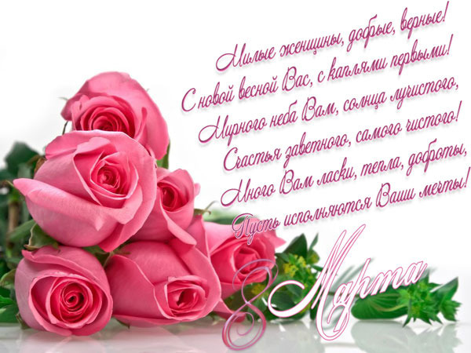С наилучшими пожеланиями,
Женское начало … В чём его секрет?
Что нас восхищает много сотен лет?
Что нас согревает лютою зимой?
Свежесть и прохладу дарит в летний зной?
Женщина – загадка, мудрости венец.
Вот какой подарок сделал нам Творец!
С днем 8 Марта! Счастья Вам, любви!
Пусть всегда прекрасны будут Ваши дни!

Глава Китаевского сельсовета О.Евглевская.

